高二年级化学第3课时《应用广泛的锂电池》 提升作业

1．我国科技创新成果斐然，下列成果与电化学无关的是

|  |  |  |  |
| --- | --- | --- | --- |
| A | B | C | D |
| D:\2019.3朝阳一模化学\合\2019一模化学 交\理综化学图\b6.tif | D:\2019.3朝阳一模化学\合\2019一模化学 交\理综化学图\b7.tif | D:\2019.3朝阳一模化学\合\2019一模化学 交\理综化学图\b8.tif | https://timgsa.baidu.com/timg?image&quality=80&size=b9999_10000&sec=1527570729729&di=683dc2b930aa04ac244649fddee600c8&imgtype=0&src=http%3A%2F%2Fwww.elecfans.com%2Fyuanqijian%2FUploadPic%2F2009-10%2F2009102317565836656.jpg |
| 有机金属材料吸  附与转化CO2 | 研发出水溶液锂  离子电池 | 研发出“可呼吸”  Na—CO2电池 | 锂离子电池 |

2．锌铜原电池装置如图所示，其中阳离子交换膜只允许阳离子和水分子通过，下列有关叙

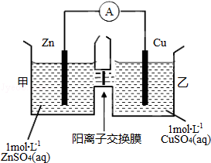述正确的是

A．铜电极上发生氧化反应

B．电池工作一段时间后，甲池的c（SO42﹣）减小

C．电池工作一段时间后，乙池溶液的总质量增加

D．阴阳离子分别通过交换膜向负极和正极移动，保持

溶液中电荷平衡

3．某同学设计如下原电池，其工作原理如图所示。下列说法不正确的是

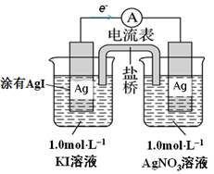

A．该装置将化学能转化为电能

B．负极的电极反应是：Ag +I-－e-=AgI

C．电池的总反应是Ag+ +I-=AgI

D．盐桥（含KNO3的琼脂）中NO3-从左向右移动

4．我国科研人员借助太阳能，将光解水制H2与脱硫结合起来，既能大幅度提高光解水制

H2的效率，又能脱除SO2，工作原理如下图所示。下列说法不正确的是

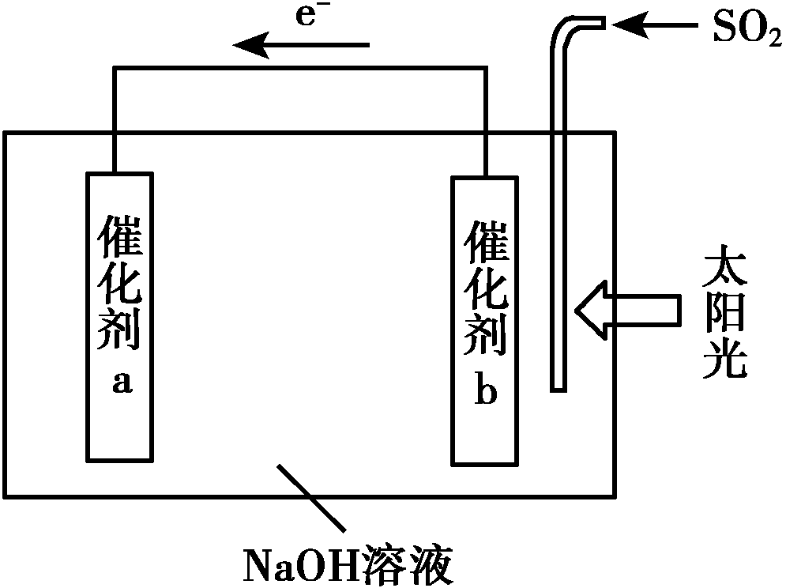 A．该装置可将太阳能转化为化学能

B．催化剂a表面发生还原反应，产生H2

C．催化剂b附近的溶液OH-浓度增大

D．吸收1 mol SO2，理论上能产生1 mol H2

5．电化学气敏传感器可用于监测环境中NH3的含量，其工作原理示意图如下。下列说法

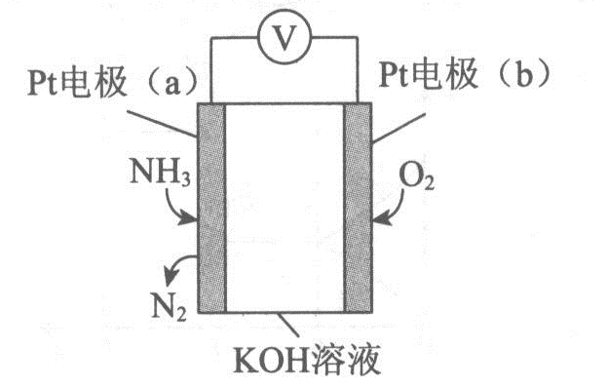不正确的是

A．溶液中OH-向电极a移动

B．O2在电极b上发生还原反应

C．反应消耗的NH3与O2的物质的量之比为4:5

D．电极a的反应式为2NH3-6e-+6OH-＝N2+6H2O

6．科学家很早就提出锂-空气电池的概念，它直接使用金属锂作电极，从空气中获得O2，

和以LiFePO4作电极的锂离子电池相比，增大了电池的能量密度(指标之一是单位质量电池

所储存的能量)。右图是某种锂-空气电池的装置示意图，放电时，下列说法不正确的是

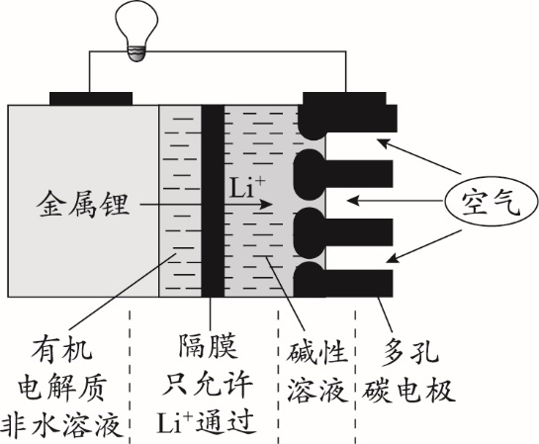A．金属锂为负极

B．若隔膜被腐蚀，不会影响该电池正常使用

C．多孔碳电极上发生的电极反应为：

O2 + 2H2O + 4e- === 4OH-

1. 锂-空气电池能量密度大的原因之一是转移

等量电子时，金属锂比LiFePO4质量小

7．某微生物电池在运行时可同时实现净化有机物污水、净化含Cr2O72-废水（pH约为6）和

淡化食盐水，其装置示意图如下图所示。图中，D和E为阳离子交换膜或阴离子交换膜，Z

为待淡化食盐水。已知Cr3+完全沉淀所需的、pH为5.6。下列说法不正确的是

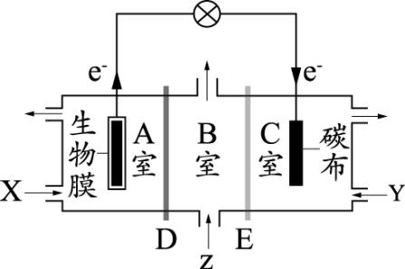A．E为阴离子交换膜

B．X为有机物污水，Y为含Cr2O72-废水

C．理论上处理1 mol的Cr2O72-的同时可

脱除6 mol的NaCl

D．C室的电极反应式为

Cr2O72- + 6e- + 8H+ === 2Cr(OH)3↓ + H2O

8．Fe3O4中含有、，分别表示为Fe（Ⅱ）、Fe（Ⅲ），以Fe3O4/Pd为催化材料，可实

现用H2消除酸性废水中的致癌物NO2－，其反应过程示意图如右图所示，下列说法不正确

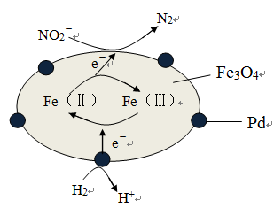的是

A．Pd上发生的电极反应为：H2 - 2e－ 2H＋

B．Fe（Ⅱ）与Fe（Ⅲ）的相互转化起到了传递电子的

作用

C．反应过程中NO2－被Fe（Ⅱ）还原为N2

D．用该法处理后水体的H+浓度增大

9．研究小组进行如下表所示的原电池实验:

|  |  |  |
| --- | --- | --- |
| 实验编号 | ① | ② |
| 实验装置 |  |  |
| 实验现象 | 连接装置5 分钟后，灵敏电流计指针向左偏转，两侧铜片表面均无明显现象 | 左侧铁片表面持续产生气泡，连接装置5 分钟后，灵敏电流计指针向右偏转，右侧铁片表面无明显现象 |

下列关于该实验的叙述中，正确的是

A．两装置的盐桥中，阳离子均向右侧移动

B．实验①中，左侧的铜被氧化

C．实验②中，左侧电极的电极反应式为2H++ 2e-=H2 ↑

D．实验① 和实验②中，均有O2 得电子的反应发生

10．30℃时，利用右图装置进行实验，结果记录如下表所示：

|  |  |  |  |  |
| --- | --- | --- | --- | --- |
| 实验 | a电极 | b电极 | 电解质溶液 | 现象 |
| I | Cu | Zn | 稀H2SO4 | 检流计指针向左偏转 |
| II | Fe | Al | 稀H2SO4 | 检流计指针向左偏转 |
| III | Fe | Al | 浓H2SO4 | 检流计指针先向左偏转，后逐渐归零，a电极表面逐渐变黑，b电极表面逐渐变白 |
| IV | Fe | Al | 浓HNO3 | 检流计指针迅速向右偏转，a电极逐渐溶解，b电极表面逐渐变白 |

下列说法不正确的是

A．II中Al为负极，其电极反应是：Al - 3e- === Al3+

B．III中的现象说明Fe和Al表面形成致密的氧化膜，阻止了电极反应的进行

C．IV中Fe为负极，发生了氧化反应

D．上述实验表明：相同条件下，Fe在浓HNO3中更稳定，Al在浓H2SO4中更稳定

11．甲同学利用原电池原理设计实验证实pH=10的条件下确实可以发生I-被O2氧化为I2的

反应，如图所示。

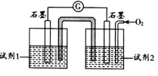

（1）请填写试剂1： ，试剂2： 。

（2）实验现象 。

（3）写出此原电池的总反应方程式 。

12．目前科学家利用生物燃料电池原理(电池工作时MV2+/MV+在电极与酶之间传递电子)，

研究室温下合成氨并取得初步成果，示意图如下：

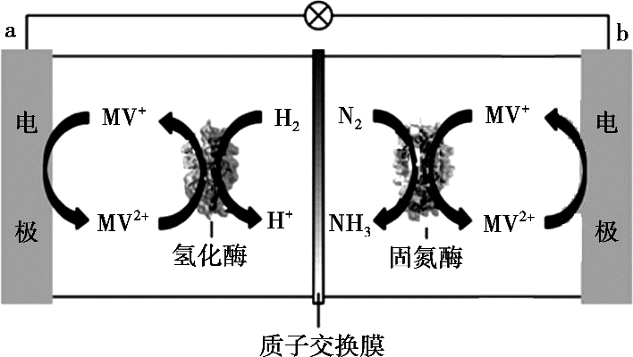

（1）导线中电子移动方向是_______。

（2）固氮酶区域发生反应的离子方程式是 。

（3）相比传统工业合成氨，该方法的优点有 。

13．O2辅助的Al～CO2电池工作原理如图所示。该电池电容量大，能有效利用CO2，电池

反应产物Al2(C2O4)3是重要的化工原料。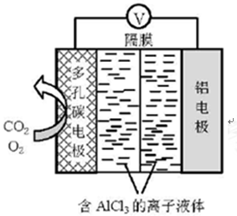

1. 电池的负极反应式： 。

（2）电池的正极反应式：6O2+6e−学科网(www.zxxk.com)--教育资源门户，提供试卷、教案、课件、论文、素材以及各类教学资源下载，还有大量而丰富的教学相关资讯！6O2−

6CO2+6O2−学科网(www.zxxk.com)--教育资源门户，提供试卷、教案、课件、论文、素材以及各类教学资源下载，还有大量而丰富的教学相关资讯！3C2O42−+6O2

反应过程中O2的作用是 。

（3）该电池的总反应式： 。